Zemetrasenia a sopečná činnosť
-pohybom _______________ vznikajú okrem pohorí aj _____________________________________
I. ZEMETRASENIE
- __________________________________________________________________________
-Epicentrum je _________________________________________________________________________, -Hypocentrum je ___________________________________________________ _____________________
Zemetrasenia podľa pôvodu delíme na:
a.)_______________________ - vznikajú _______________________________________
b.)_______________________ - vznikajú _______________________________________
c.)_______________________- vznikajú ________________________________
Hlavné oblasti výskytu zemetrasení vo svete:
1.___________________________ 2.____________________________________________
II. SOPKA
-miesto ______________________________________
Láva - _______________________, magma -_____________________________
Stavba sopky:
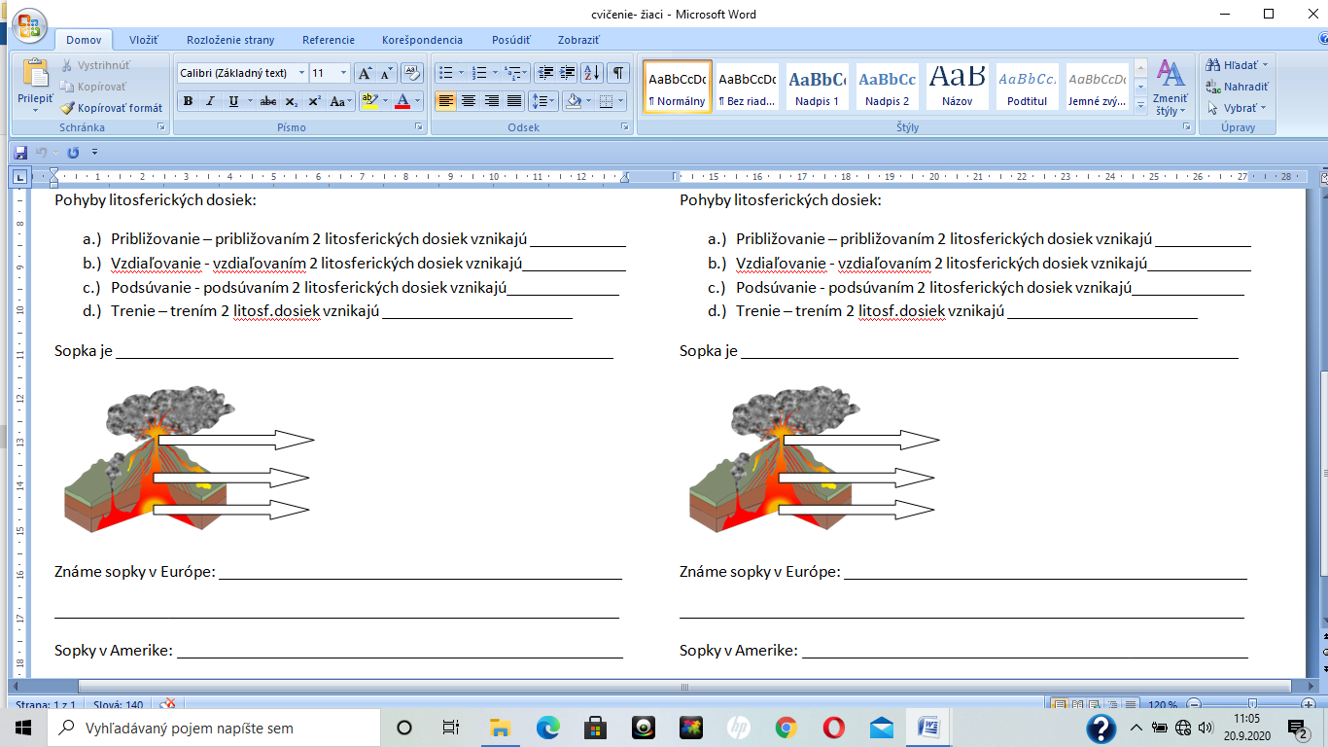

Sopky poznáme: a.)činné b.) vyhasnuté (sú na Slovensku) ____________
Sopky delíme podľa materiálu, ktorý produkujú pri výbuchu na:
- __________________ b.) ________________________ c.)______________________________

Vypíšte 6 hlavných litosferických dosiek _____________________________________________
______________________________________________________________________________
+napíšte akým pohybom vzniklo najvyššie pohorie sveta Himaláje ____________________+ pohybom, ktorých 2 litosferických dosiek ____________________________________________

